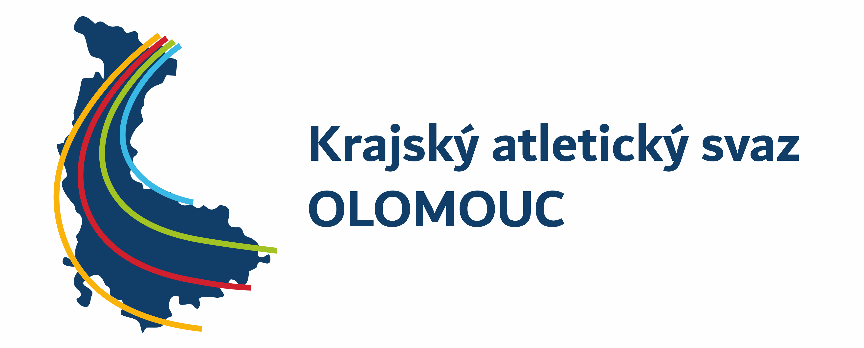

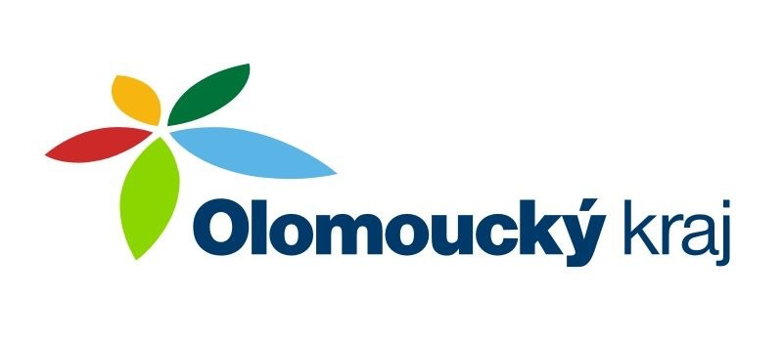
KRAJSKÝ POHÁR DRUŽSTEV ODDÍLOVÝCH PŘÍPRAVEK 2024
Závody se uskuteční za částečné finanční podpory Českého atletického svazu a Olomouckého kraje.

Zpravodaj #2
Ve čtvrtek 30. května proběhlo ve Šternberku 2. kolo KP družstev oddílových přípravek 2024. V průběhu závodu nenastaly žádné vážnější komplikace a došlo k jednomu protestu, kdy závodnici na 50 m vešel do dráhy aktuálně nezávodící atlet a závodnice tak byla puštěna na start v posledním běhu znovu. Na závěr proběhlo vyhlášení a byly předány medaile třem nejúspěšnějším závodníkům v jednotlivých disciplínách, včetně štafetových běhů. Řídící soutěže má u sebe jednu nepředanou medaili pro šumperskou závodnici. Bude předána na 3. kole v Olomouci.

Celkový bodový stav po 2. kole:
 | Hoši
 | Oddíl | 1.kolo | Hl. body | 2.kolo | Hl. body | 3.kolo | Hl. body | Celkem | Hl. body
1. | AK Prostějov | 152,50 | 9 | 191,50 | 9 |  |  | 344,00 | 18
2. | AK Olomouc | 146,00 | 8 | 139,00 | 8 |  |  | 285,00 | 16
3. | AK Šternberk | 82,00 | 6 | 90,00 | 7 |  |  | 172,00 | 13
4. | AP Olomouc | 106,50 | 7 | 47,00 | 4 |  |  | 153,50 | 11
5. | TJ Šumperk | 54,00 | 5 | 63,50 | 6 |  |  | 117,50 | 11
6. | SK Přerov | 30,00 | 4 | 60,00 | 5 |  |  | 90,00 | 9
7. | TJ Uničov | 17,00 | 3 | 23,00 | 3 |  |  | 40,00 | 6
8. | SK Hranice | 14,00 | 2 | 6,00 | 2 |  |  | 20,00 | 4
9. | Atletika Zábřeh | 0,00 | 0 | 2,00 | 1 |  |  | 2,00 | 1
 | Dívky
 | Oddíl | 1.kolo | Hl. body | 2.kolo | Hl. body | 3.kolo | Hl. body | Celkem | Hl. body
1. | AK Prostějov | 174,50 | 10 | 189,00 | 10 |  |  | 363,50 | 20
2. | AK Olomouc | 109,00 | 9 | 134,50 | 9 |  |  | 243,50 | 18
3. | TJ Šumperk | 85,50 | 8 | 112,00 | 8 |  |  | 197,50 | 16
5. | TJ Uničov | 49,00 | 7 | 48,50 | 6 |  |  | 97,50 | 13
4. | AK Šternberk | 46,00 | 6 | 49,00 | 7 |  |  | 95,00 | 13
7. | AP Olomouc | 31,50 | 4 | 36,50 | 5 |  |  | 68,00 | 9
6. | SK Přerov | 40,00 | 5 | 26,50 | 3 |  |  | 66,50 | 8
8. | TJ Nová Hradečná | 29,00 | 3 | 31,00 | 4 |  |  | 60,00 | 7
9. | SK Hranice | 23,50 | 2 | 5,00 | 2 |  |  | 28,50 | 4
10. | Atletika Zábřeh | 0,00 | 0 | 0,00 | 0 |  |  | 0,00 | 0

Kompletní výsledky najdete na https://online.atletika.cz/vysledky/76075/.
3. kolo soutěže se uskuteční 17. června v Olomouci.

V Olomouci 5.6.2024 Tomáš Dočkal – řídící soutěže
+420 725 752 767
pripravky@atletikaolomouc.cz

